**JUGOVZHODNE SUBPANONSKE POKRAJINE**

**Seminarska naloga pri predmetu geografija**

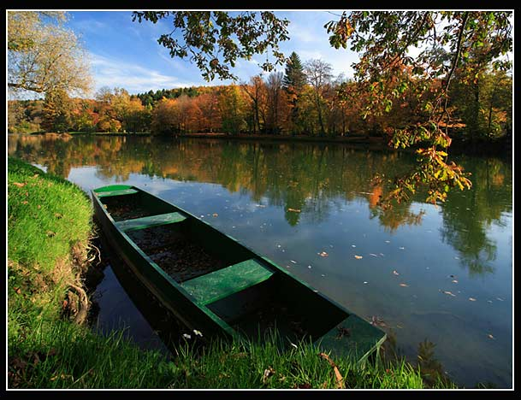

**JV SUBPANONSKE POKRAJINE**

Najprej nekaj o subpanonskem svetu v Sloveniji. Subpanonski svet Slovenije obsega okoli 4291 km2, povprečna nadmorska višina je okoli 260,7 m, delež gozda pa okoli 33,5 %. Gostota prebivalstva je 116 prebivalcev na km2, vseh naselij je 1635, največje med njimi pa je Maribor.

Za slovenski panonski svet je značilna pokrajinska dvojnost, saj so na eni strani ravnine, na drugi pa razgibana, lapornata, peščena in ilovnata gričevja. Slednja se dvigajo med nanosi rek Mure, Save, Drave in Krke iz ledenih dob. Te reke so gričevja razčlenile na razpotegnjena slemena s širokimi vmesnimi dolinami.

Podnebje je celinsko, spremljajo ga hladne zime in topla poletja, količina padavin pa se zmanjšuje proti vzhodu in severovzhodu.

Od rastja najdemo v panonskem svetu največ listnatega gozda, rdeči bor pa bolj prevladuje tam, kjer plitva prst otežuje rast listavcev.

Panonski svet je najbolj kmetijsko dejaven del Slovenije. Poleg kmetijstva pa se tu ukvarjajo tudi z industrijo. Od kmetijstva so se najbolj razvili vinogradništvo (Haloze), poljedelstvo in živinoreja, od tega najbolj mlečna in mesna govedoreja ter prašičereja in perutninarstvo. V industriji pa so se najbolj razvile tekstilna, kovinska, strojna, živilska, lesna in papirna industrija.

Kar se turizma tiče, so največjega pomena slatine, zdravilišča in terme (Čateške toplice, Radenci, Banovci ...), razvil pa se je tudi lovski turizem (Prekmurje).

Zdaj pa nekaj več o jugovzhodnih subpanonskih pokrajinah. Te razdelimo na vzhodno Krško kotlino, Krško in Bizeljsko gričevje in hribovje ter Mirnsko dolino in Senovsko podolje.

**VZHODNA KRŠKA KOTLINA**

Vzhodna Krška kotlina je tektonska udorina, kjer je nastalo sotočje rek Sotle, Save in Krke. Kotlina je nasuta z rečnimi nanosi, reka Sava pa je v času ledenih dob tu nasula prodni vršaj, ki je danes Krško polje. Reko Krko je odrinil na rob kotline, drugače pa je pretežno njivski in se od Krškega razširja proti Gorjancem.

Pritoki s severnega Krškega hribovja so v podnožju naplavljali ilovice, zato so tam mokrotni travniki in Krakovski gozd (nižinski močvirni hrastov gozd), ravno dno na severovzhodu pa se dviguje v ilovnate terase, ki so podnožje Bizeljskega gričevja in hribovja. V okolici kotline so gričevja, ugodna za vinogradništvo, v osredju, na Krškem polju pa se ukvarjajo s poljedelstvom.

Mesta so se tu razvila predvsem na robu kotline in so svoje mestne pravice dobila zlasti zaradi bližine meje. Pomembna mesta so Kostanjevica na Krki, Brežice, Čateške toplice in nadpovprečno hitro rastoče Krško.

Kostanjevica na Krki je najmanjše mesto v Sloveniji in najstarejše mesto v tej kotlini (13. stol.). Danes stoji na umetnem otoku nekdanjega okljuka reke Krke, velik pomen pa mu daje likovna umetnost, saj je tu Galerija Božidar Jakac, ki hrani in prezentira likovna dela umetnosti 20. stoletja.

Krško je središče kotline. Tu sta se najbolj razvili papirna (papirnica Videm je največja papirnica v Sloveniji) in kovinska industrija, deluje pa tudi nuklearna elektrarna za potrebe Slovenije in Hrvaške.

Brežice so staro mestno naselje v neposredni bližini sotočja rek Save in Krke. Za potrebe Posavja in širše okolice tu deluje splošna bolnišnica iz leta 1872, ohranjen pa je tudi vodovodni stolp. Tu sta se razvili lesna (Tovarna pohištva Brežice) in tekstilna industrija.

V Čateških toplicah se je najbolj razvil zdraviliški turizem, saj so termalno vodo ob sotočju rek Save in Krke odkrili že pred 200 leti. Temperatura termalne vode se giblje od 42 do 63°C, voda pa prihaja skozi 11 vrtin iz globine od 300 do 600 m (pretok 60 litrov na sekundo). Terme Čatež so status naravnega zdravilišča dobile že leta 1962, tam pa je Poletna termalna riviera največji zunanji bazenski kompleks v Sloveniji, saj se širi na več kot 10.000 m2 površine, Zimska termalna riviera pa ponuja več kot 2.300 m2 površin pokritih bazenov.

**KRŠKO IN BIZELJSKO GRIČEVJE IN HRIBOVJE**

To je regija, ki leži na severu Krške kotline. Gričevnata je od Trebnjega in Novega mesta na zahodu do reke Sotle na vzhodu; hribovita pa v severnem in zahodnem obrobju. Najvišje se dviga v Trebeljskem hribovju, nad Mirnsko dolino in na vzhodu, kjer se v Bizeljskem hribovju nad dolino Bistrice dviguje Veliki vrh s 701 m višine.

V tej regiji prevladujejo apnenci in lapornate kamnine, svet pa je večinoma nižji od 400 m nadmorske višine, kar predstavlja 4/5 ozemlja. Ostalo 1/5 predstavljajo njive, vinogradi in deloma gozd. Vinogradi so najobsežnejši v bližini večjih mest in na Bizeljskem (na primer Trška gora nad Novim mestom).

Delovna sila od tu hodi na delo v okoliške kraje in dolino reke Save, regija pa je brez industrijskega centra.

**MIRNSKA DOLINA IN SENOVSKO PODOLJE**

Ta regija zavzema nižji del porečja reke Mirne in se ob njej tudi širi v smeri vzhod – zahod. Je tudi prehodna pokrajina med subpanonsko in predalpsko Slovenijo. Obsega predvsem gričevnat in hribovit svet, izjema pa je zgornja Mirnska dolina, ki je pravzaprav široka ravnina. Na tej ravnini najdemo dva mlada industrijska kraja, to sta Mirna in Mokronog. V prvem se je razvila predvsem živilska industrija, v drugem pa elektroindustrija.

Dolina reke Save se razširja v Sevniško kotlinico, katere središče je Sevnica. V Sevnici so se razvile tekstilna (Lisca), kovinska (Inkos), lesna (Kopitarna) in kemična industrija (Tanin), tu pa je tudi več hidroelektrarn, na primer HE Krško in HE Boštanj, HE Blanca pa je še v izgradnji in naj bi jo dokončali v maju letošnjega leta.

V krajih Krmelj (Mirnska dolina) in Senovo (največji kraj na gričevnatem površju ob Sevniški kotlinici – ob vznožju Bohorja) so se ukvarjali s premogovništvom (kopali so rjavi premog). Celotna regija je vinogradniška, vendar vino uporabljajo za domače potrebe.